








Проведение работ по монтажу- демонтажу АГЗУ
Цех добычи нефти и газа
Влияние операции: качество
безопасность
экология
Угроза останова
Разработчик: Хасанов Ф.А.
ВНИМАНИЕ
1/2
Версия СОП № 1 Количество экземпляров (1/1)
Лист
СОП 0001.ххх.01.
СИЗ
Инструмент, материалы, приспособления:
Общее время выполнения операции

УТВЕРЖДАЮ

Начальник НГДУ

Суетин С.А.

« » г.


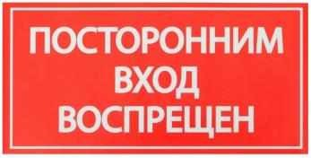
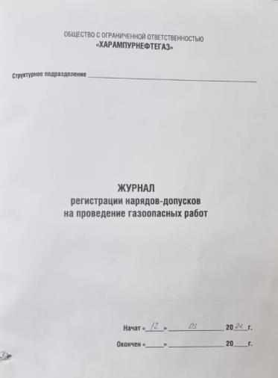
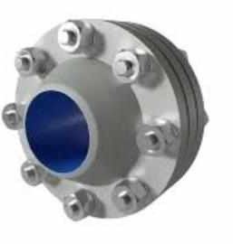
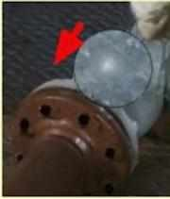
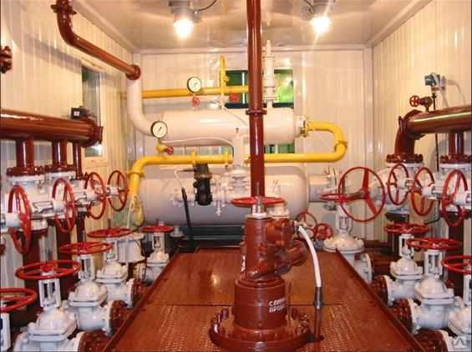

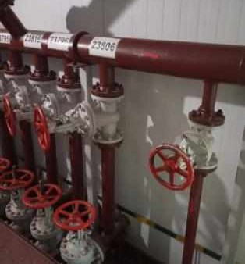
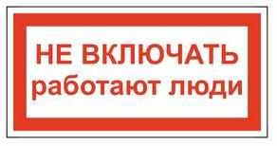


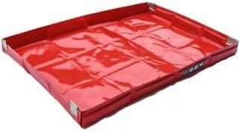
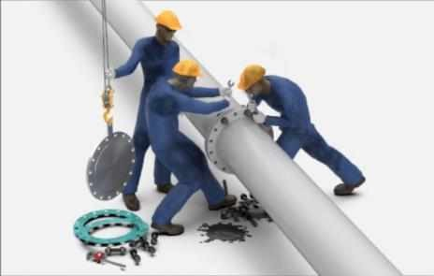

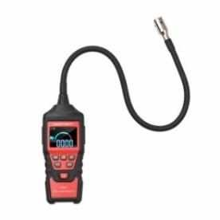
1 5
Подготовительные работы.
Вывести АГЗУ из технологической схемы, отключив его задвижками. На отключённую запорную арматуру вывесить знаки «Не открывать, работают люди». Снизить давление в
технологическом
атмосферного
оборудовании АГЗУ
до
давления
возможными
безопасными способами
Выполнение работ.
Разъединение фланцевых
производить исправным
соединений искробезопасным
инструментом. Не допускать разлива жидкости в месте работ, используя подготовленную специальную тару.
Провести подготовительные работы.
А) Оформить наряд-допуск в 2-х экземплярах;
Б) Довести до сведения работников бригады и оператора пульта управления цеха информацию о проведении газоопасной работы;
В) Провести опрос каждого исполнителя газоопасной
работы о его самочувствии;
Г) Провести инструктаж.

2 6
Подготовительные работы.
Освободить технологическое оборудование АГЗУ от продукта через дренажную задвижку в дренажную емкость(2) или специально приготовленную тару.
Подготовительные работы.
Территорию оградить сигнальной лентой и выставить предупреждающие знаки: «Газоопасные работы»; «Не пользоваться открытым огнем»; «Посторонним проход запрещён».

7
Выполнение работ.
Разболчивание крепежа фланцевых соединений проводить, предварительно убедившись в отсутствии избыточного давления, начиная с нижних шпилек, использовать при необходимости исправные усилители.

3
Подготовительные работы.
Дать заявку на выключение рубильников блока местной автоматики, блока управления, отключение автомата гидропривода. Убедиться в отключении и отсоединении электроприводов движущихся механизмов, запорной арматуры от источника питания видимым разрывом. Убедиться, что на пусковых и электрораспределительных устройствах вывешены знаки “Не включать - работают люди!”.

8

4 1 2 3
Подготовительные работы.
Провести замер воздушной среды на загазованность исправным поверенным газоанализатором. Перевести работу скважин на обводной трубопровод, открыв задвижку байпасной линии(1).
5 1
Выполнение работ
На запорную арматуру установить инвентарные сертифицированные заглушки, соответствующие по диаметру и давлению, хвостовиком вверх. Заболчивание крепежа фланцевых соединений производить крест-накрест.
9
7
8

2
6
4


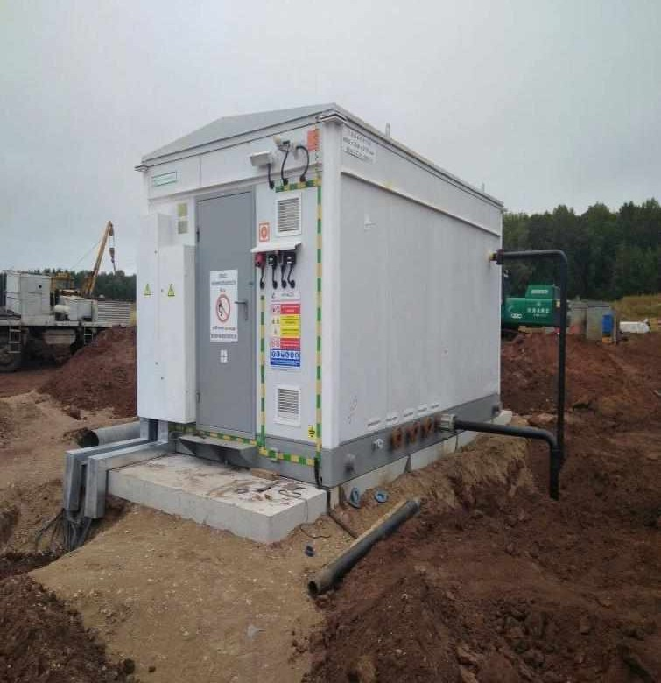


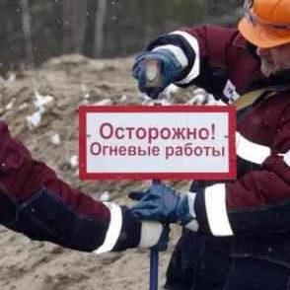

10 10
Подготовительные работы в случае проведеиня огневых работ.
А) Зарегистрировать работу в журнале регистрации
наряд-допусков на выполнение огневых работ;
Б) Составить нарядов-допусков на выполнение огневых работ, обязательно включающий в себя схему проведение огневых работ;
В) Провести с исполнителями работ целевой инструктаж;
Выполнение работ.
Произвести монтаж/демонтаж АГЗУ:
Произвести демонтаж анкерных болтов; застропить АГЗУ к траверсе; застропить траверсу к крюку крана; поднять АГЗУ медленно без рывков и раскачиваний; произвести работу согласно наряд-допуску; расстропить траверсу; расстропить АГЗУ.
А) Б)

Проведение работ по монтажу- демонтажу АГЗУ
Цех добычи нефти и газа
Влияние операции: качество
безопасность
экология
Угроза останова
Разработчик: Хасанов Ф.А.
ВНИМАНИЕ
2/2
Версия СОП № 1 Количество экземпляров (1/1)
Лист
СОП 0001.ххх.01.
СИЗ
Инструмент, материалы, приспособления:
Общее время выполнения операции

УТВЕРЖДАЮ

Начальник НГДУ

Суетин С.А.

« » г.

Важно!!!
Строповку должен выполнять специально обученный,
прошедший подготовку сотрудник.
11
Подготовительные работы в случае проведеиня
огневых работ.
Оградить сигнальной лентой зону проводимых работ и выставить предупреждающие знаки: «Огневые работы»; «Посторонним вход запрещён».
И организовать рабочее место согласно наряду-
допуску.

11
Завершение работ.
После монтажа АГЗУ снять заглушки с фланцевых соединений задвижек. Опрессовать оборудование, убедиться в отсутствии пропусков продукта по фланцевым соединениям после переключений.
12
Выполнение огневых работ.
Последовательность действий огневых работ проводится согласно наряд-допуску.

12 12
Завершение огневых работ.
После окончания работ провести проверку полноты и качества выполнения работ, отсутствия материалов, инструмента, приспособлений, предупреждающих знаков, людей и т.п. на месте производства работ. Обеспечить чистоту на месте проводимых работ.
Завершение работ.
После окончания работ ответственному лицу провести проверку полноты и качества выполнения работы, отсутствия материалов, инструмента, приспособлений, предупреждающих знаков, людей и т.п. на месте производства работ. Закрыть и сдать наряд-допуск.

Важно!!!
Место проведение огневых работ можно покидать только спустя 2 часа после завершения всех работ!

